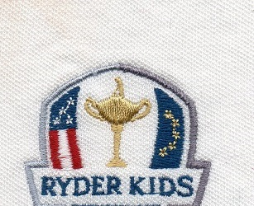
2023

Equipe qui disputera la 1/2 finale de la Ryder kids le 19 avril
Entrainement et reconnaissance du parcours le 18 avril au golf d’Aix Marseille
14 joueurs (12 + 2 remplaçants)
U11
Diane Yousfi
Romy Tertian
Faustine Bon
Joséphine Bonfanti
Paul Simon
Johan Laurent
U10
Margaux Delgado
Paul Joly
Raphael le Garrec
Louis Bryselbout
Adam Allouache
Pol Bryselbout
Francis Poupaud
Edouard Laurent Gay

Merci de confirmer votre participation et la taille de votre polo, auprès de Roseline Maillet

Lionel Alexandre Philippe Damiano
Mob: +33 6 14 09 33 23 06 82 83 54 24
Email: lioalex@yahoo.com philippedamiano@gmail.com

